本校99 學年度第二學期國中部班級優良學生頒獎照片 （100.04.01.）
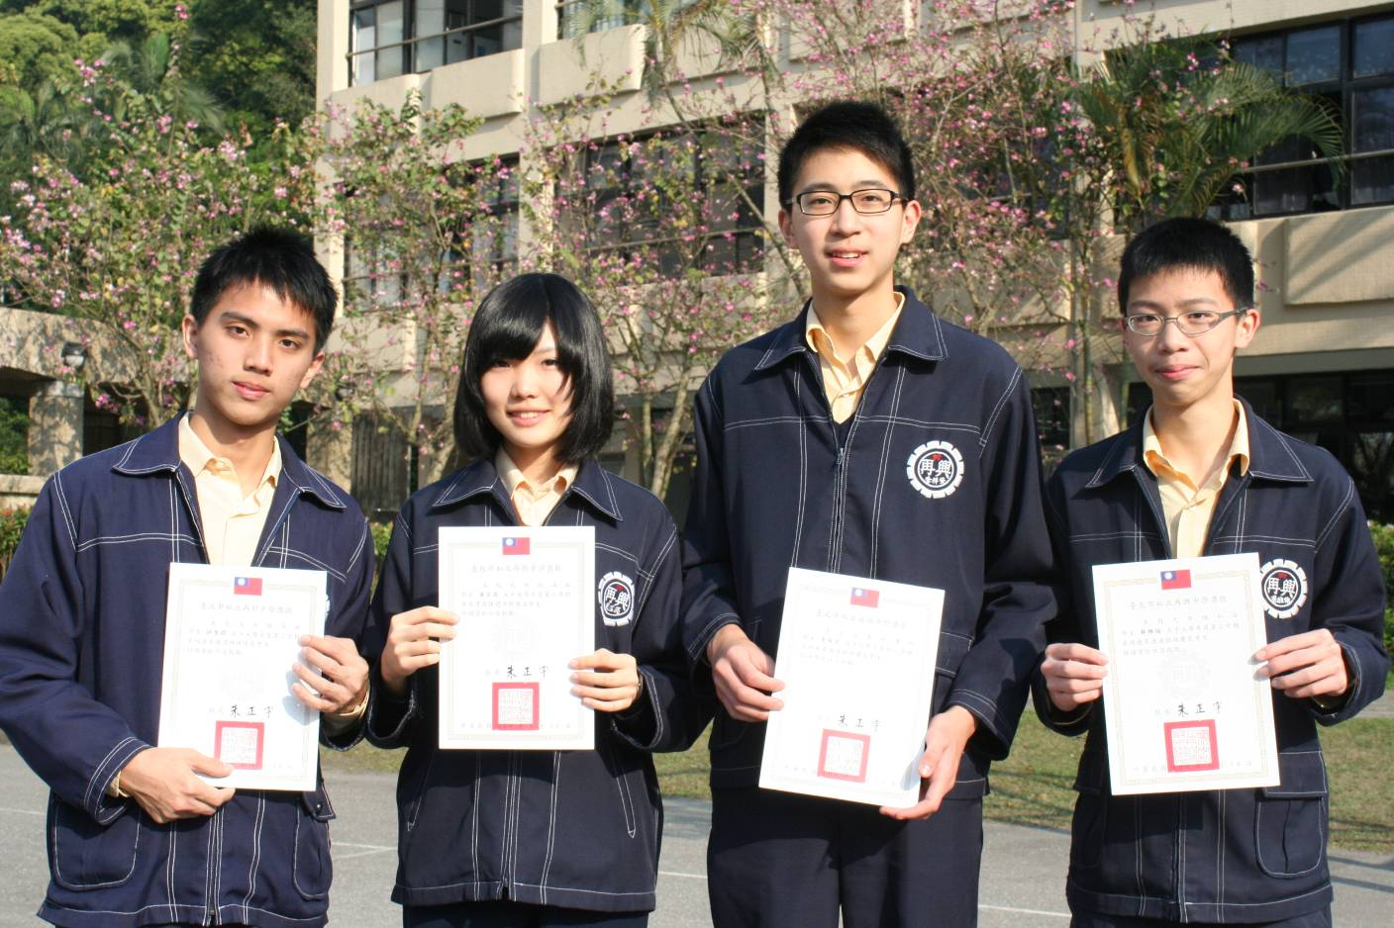
照片左起：林聖傑（九平）、黃芷筠（九誠）、李祥安（九勇）蔡維倫（九和）
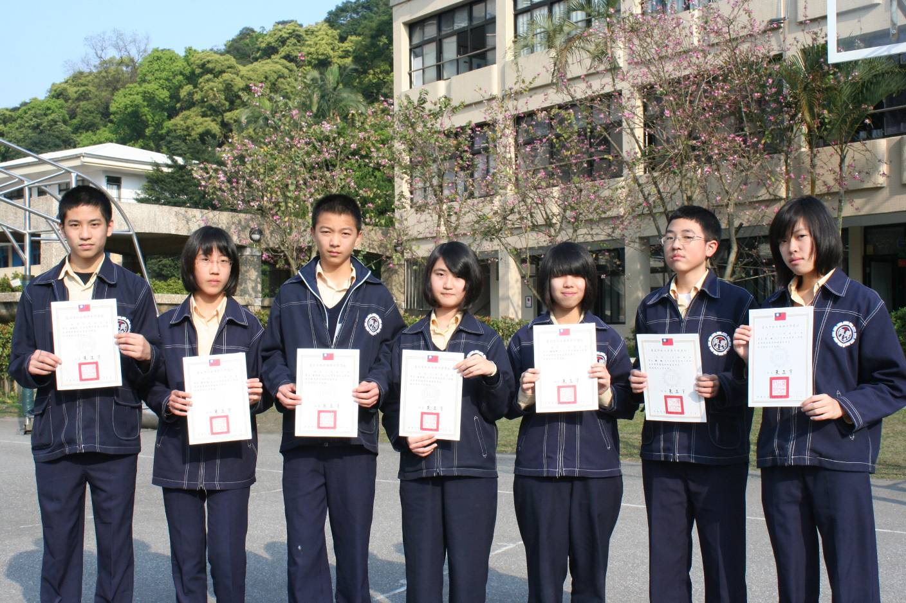
照片左起：張喻凱（八忠）、歐育綺（八孝）、黃辰瑋（八仁）、林韋廷（八愛）賴懿軒（八信）
鍾懿（八義）、袁榕（八和）
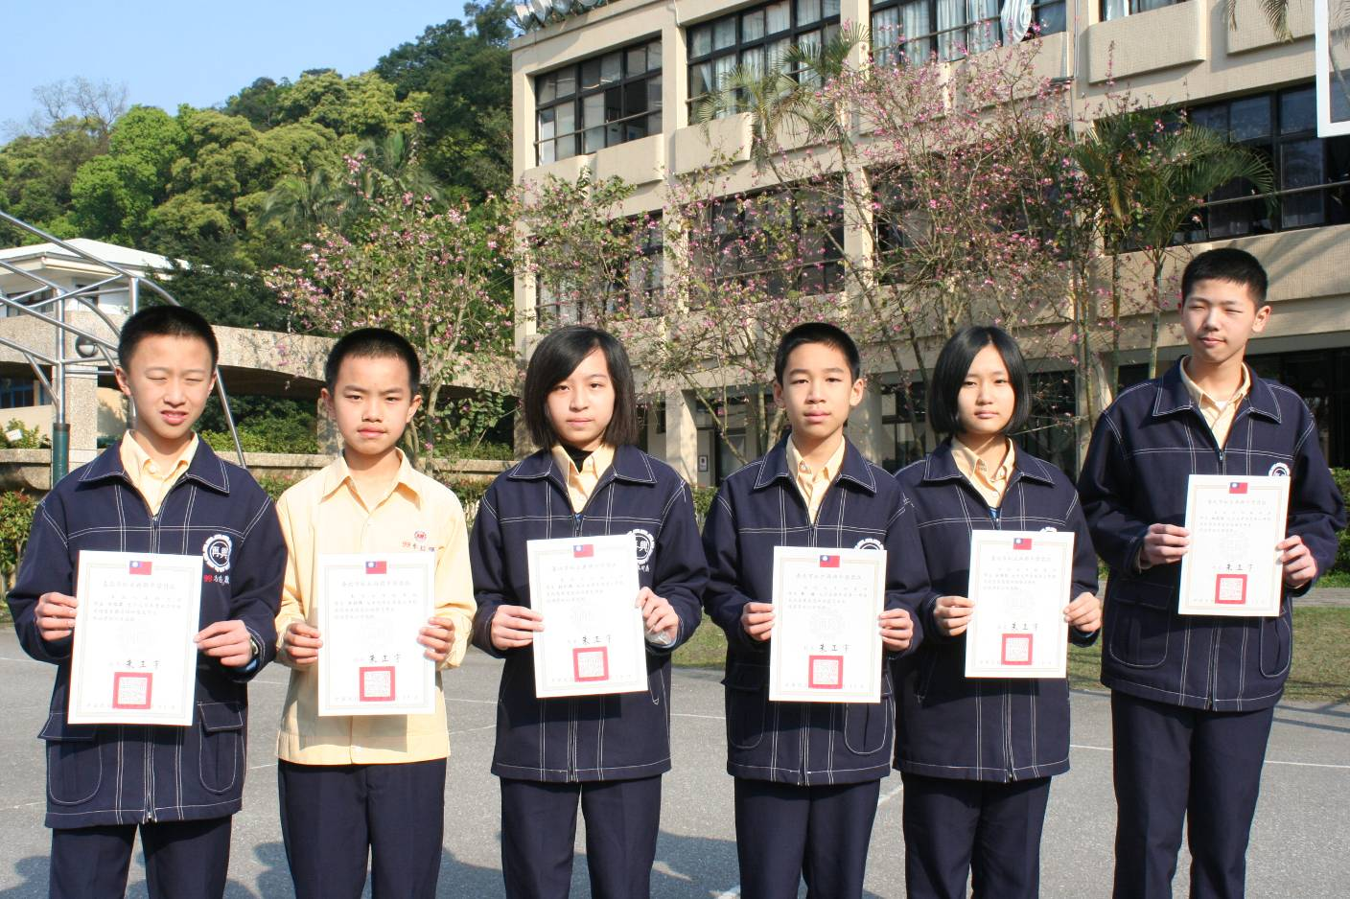
照片左起：方浩霖（七忠）、李紹暉（七孝）、林昕儀（七仁）、劉錕（七愛）賴莊雅筑（七義）
林復偉（七和）

